附件2
注意：本附件含材料清单、准备样式、和邮寄地址，请逐一认真阅读。
资格确认材料清单及要求

请按以下顺序整理需邮寄材料（准备样式附后）：
一、户籍材料
户籍在昆明市的需提交本人户口本（户主页和个人页）或集体户口证明复印件；非昆明市户籍但持有昆明市公安机关签发并在有效期内的《云南省居住证》的申请人，需提供《云南省居住证》复印件；驻昆部队现役军人和现役武警提供所属部队或单位出具的人事关系证明。港澳台居民提供港澳台居民居住证、港澳居民来往内地通行证或5年有效期台湾居民来往大陆通行证（在有效期内）的复印件。
二、学历证明
1.在审核材料过程中，对于网报系统无法直接比对验证的学历（中等职业学校学历除外），申请人须提交毕业证复印件和《中国高等教育学历认证报告》（在学信网在线申请），否则视为不合格学历，将不予受理。建议申请人提前在学信网验证学历，无法验证的及时到相关部门申请纸质认证报告
2.港澳台学历还应同时提交教育部留学服务中心出具的《港澳台学历学位认证书》复印件，国外学历还应同时提交教育部留学服务中心出具的《国外学历学位认证书》复印件。
- 体检表
体检结论栏签署“体检合格”且有体检医院意见并加盖公章的《云南省教师资格认定体检表》原件，体检报告仅限当次认定有效。有关事项为：
1.《云南省申请教师资格认定人员体检表》由申请人下载后，粘贴本人一寸照片（相片上必须加盖有医院公章）。申请人携带《云南省申请教师资格人员体检办法》自行到医院体检。
2.教师资格认定体检表当次有效。
3.对申请人孕期拍摄X光胸片相关事宜的处理意见如下：对于申请人已怀孕的，向医院提供相关已孕证明，可免检胸片；疑似怀孕的，可以到医院检查，凭检查结果，已怀孕的，可免检胸片；备孕、哺乳期一律不免检胸片。
申请人在选择体检医院时，务必提前确认该体检医院是否能按照以上要求进行体检并完成体检结论的填写和盖章要求 。
四、普通话水平测试等级证书复印件
五、证件照
提交近期免冠正面1寸彩色白底证件照片1张（与网报上传相片同底版，照片背面写明姓名、身份证号）。
六、考试合格证明
《中小学教师资格考试合格证明》、《师范生教师职业能力证书》通过系统核验，无需现场提供材料。
云南省内2016年前（含2016年）或省外中小学教师资格考试改革启动前已入学的全日制师范教育类毕业生、全日制教育硕士，可以直接申请认定与所学专业、学段对应的教师资格，此类人员现场确认时需提供教育学、教育心理学的完整成绩单和教育实习鉴定表复印件一份（需加盖学校或人事档案管理部门公章）。
七、个人承诺书及快递委托书
《个人承诺书及快递委托书》（附件4）。认定通过后，认定机构通过EMS将证书及《教师资格认定申请表》寄送至此收件地址。
八、其他材料
申请认定中等职业学校实习指导教师资格类别的申请人，除提供以上资料外，还需提供相当助理工程师及以上专业技术职务的职称证书或中级及以上工人技术等级的资格证书复印件。
注：申请人在进行教师资格认定申请时，所需材料凡经网报系统电子信息校验通过的，不再提交纸质材料。此处所指的纸质材料包括学历证明、普通话水平测试等级证书复印件等；校验不通过及其它系统暂无法校验的材料则需提供相关证明的复印件。

部分材料准备样式
申请人在进行教师资格认定申请时，所需材料凡经网报系统电子信息校验通过的，不再提交纸质材料。此处所指的纸质材料包括学历证明、国考合格证明、普通话水平等级测试合格证明复印件等；校验不通过及其它系统暂无法校验的材料则需提供相关证明的复印件,提交的复印件材料均需在空白处注明“与原件相符”并本人签字。材料参照以下样式。
提示：为检查各种材料上传是否清晰，确保资格确认时能顺利通过，报名完成后将系统生成的本人教师资格认定申请表下载打印一份检查备用。
（一）毕业证书：
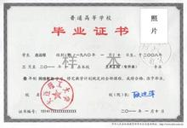
属部队院校、党校学历的申请人，须提供全国高等学校学生信息咨询与就业指导中心认证处出具的《中国高等教育学历认证报告》复印件一份。
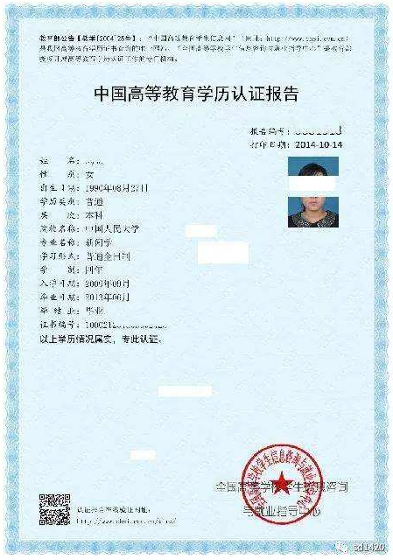
属港澳台地区高等学校或国外高等学校毕业的申请人，须提供教育部留学服务中心提供的认证书复印件一份
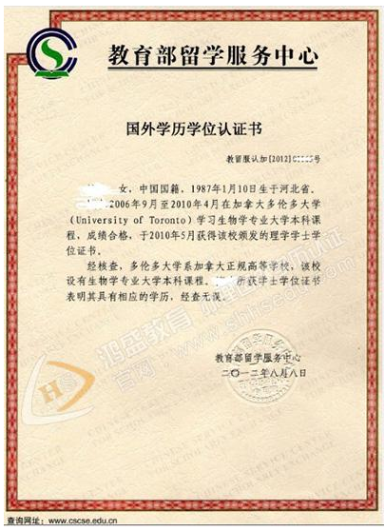
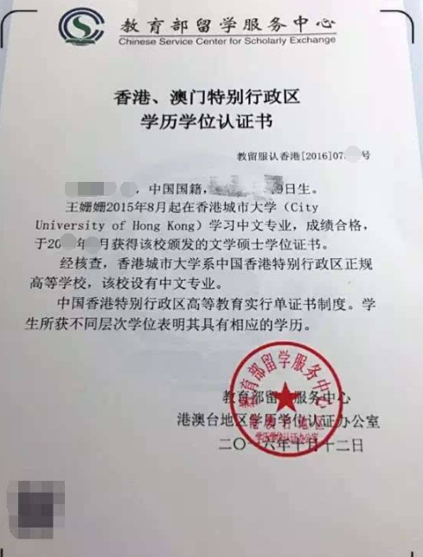

（二）《云南省教师资格人员体检表》
双面打印，须提交原件，要求：个人信息页、结论页、化验单（体检表的填写要求：每一小项必须有结论及医生签字，体检结论只允许填写“合格”或“不合格”，其他描述型的结论不予认可。）样式如下：

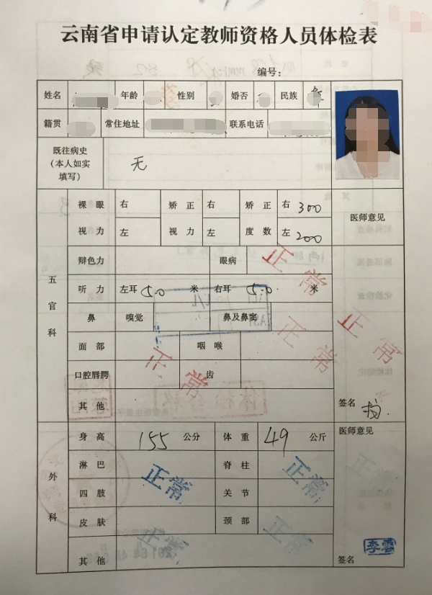
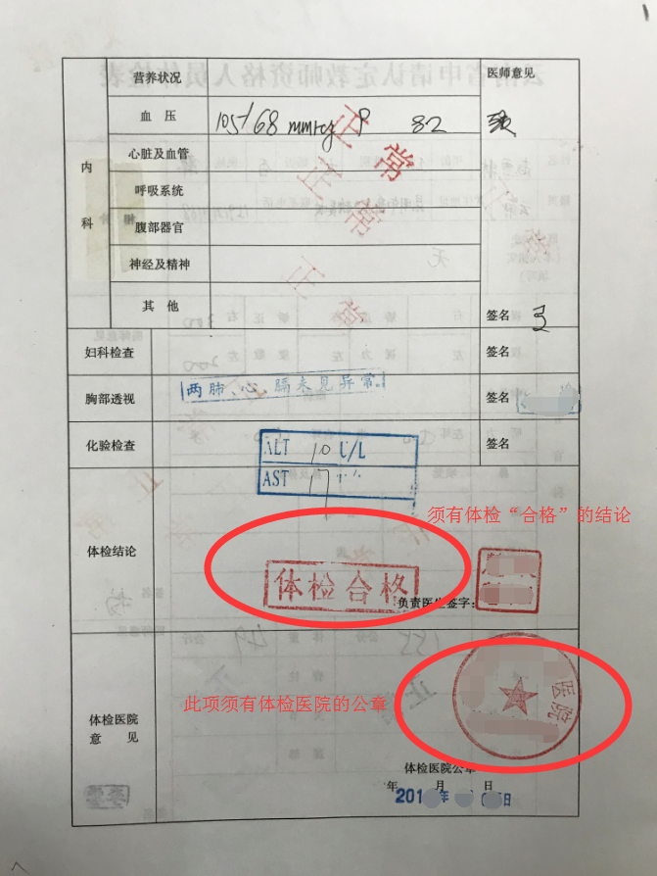
建议申请人携带《云南省申请教师资格人员体检办法》（附后）到医院先咨询能否出具相应结论再进行体检。

（三）《中小学教师资格考试合格证明》或师范教育类毕业生学习成绩
1.参加全国中小学教师资格考试合格的申请人可登录中国教育考试网（http://ntce.neea.edu.cn/html1/folder/1508/211-1.htm?sid=660）下载、打印
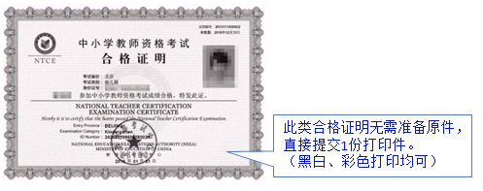
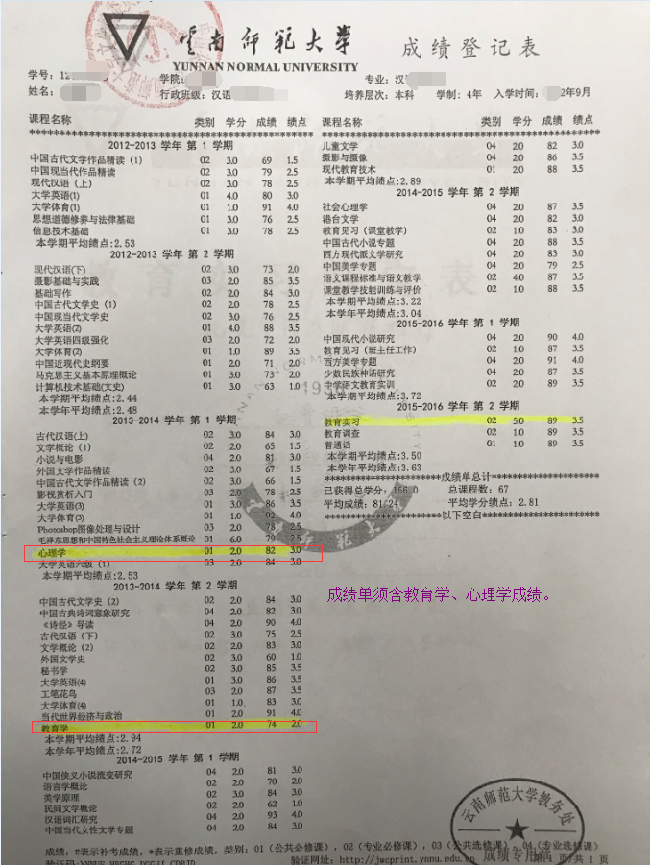
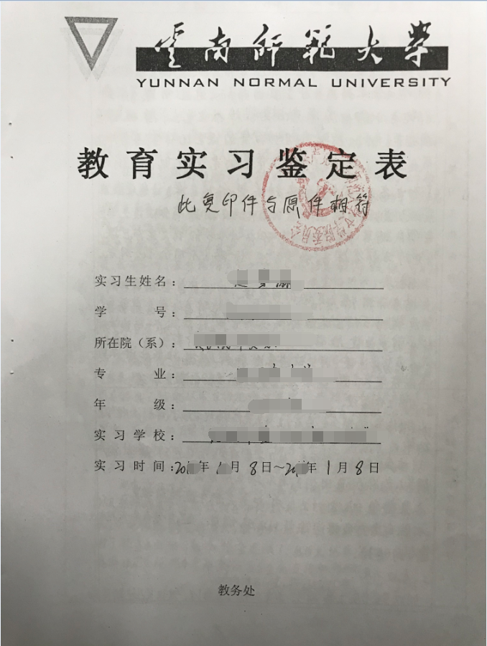
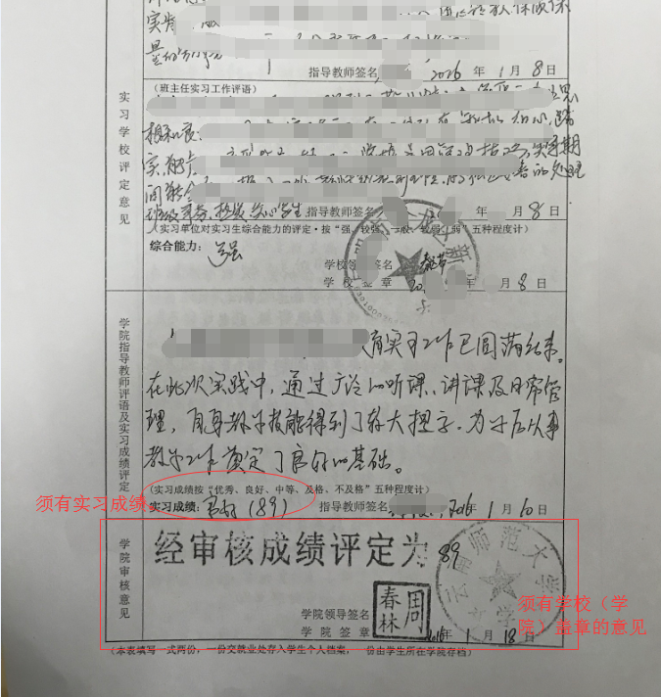
2.云南省2016年及以前入学的全日制普通院校师范生、全日制教育硕士需提供含教育学、教育心理学的完整成绩单和教育实习鉴定表复印件（须加盖档案保管部门公章）。参照样式如下：
（四）办证照片

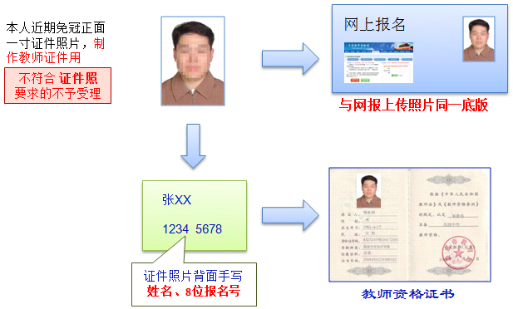
（五）户籍或云南省居住证
1.户籍在昆明市的申请人提交户口薄复印件一份（将户主页和本人页复印至1张A4纸上）
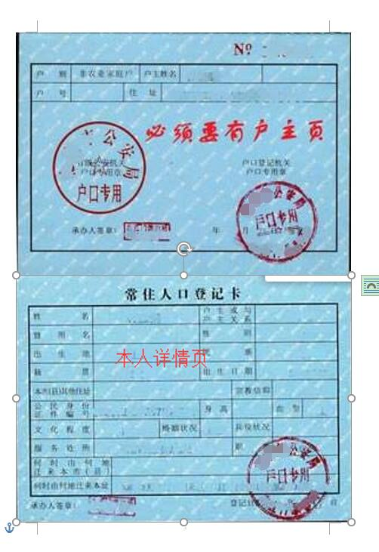

2.非昆明市户籍但持有昆明市公安机关签发并在有效期内的《云南省居住证》的申请人，需提交《云南省居住证》复印件一份。（正反面复印到一张A4纸上）
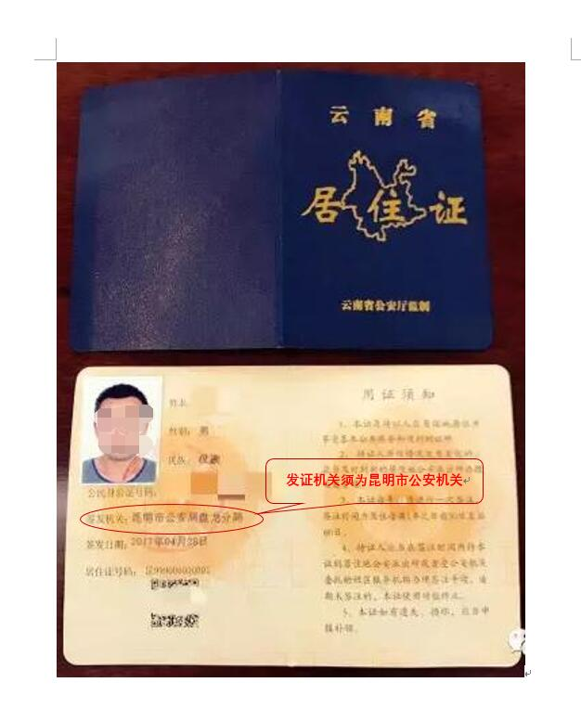

（六）普通话等级证书
若国家认定系统无法验证申请人普通话水平测试等级的，需提交《普通话水平测试等级证书》复印件一份。
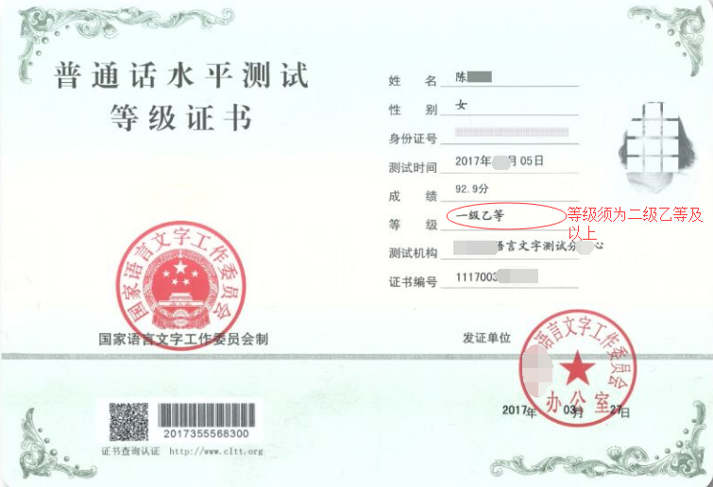

认定材料快递邮寄注意事项

认定机构 | 邮寄地址 | 咨询电话 | 认定类别
昆明市教育体育局（昆明市教师资格认定中心） | 地 址：昆明市呈贡区锦绣大街1号市级行政中心综合楼东楼一楼总咨询台  收件人：杨晶晶老师  电话：0871-63149900 | 0871-63149900 | 高级中学、中等职业学校、中等职业学校实习指导教师资格认定
邮寄时间 | 认定机构接收申请人材料的截止时间为10月12日17：00前（含当日）。之后不再接收以任何形式送达的认定材料。从9月12日即开始接收材料，建议申请人体检合格和网报成功后立即寄送相关材料，过期将无法完成系统材料确认工作，不能参与本次认定。  申请人应通过查询邮政EMS快递官网查看材料是否送达，并关注中国教师资格网网报状态和初审结果。
备注 | 申请人选择邮政EMS，首次快递费由认定机构承担。市外申请人可关注“EMS中国邮政速递物流”微信公众号→快递服务→快递员上门→到付费形式发送快递。市县区内也可关注“EMS中国邮政速递物流”微信公众号→快递服务→快递员上门取件，不能上门取件的到就近邮政网点办理寄递业务，咨询电话11183。

